ა(ა)იპ სტეფანწმინდის წმ. ილია მართლის სახ. გიმნაზია-პანსიონის
გახანგრძლივებული დღის ცენტრის დებულება
2017 წელი

ვამტკიცებ:
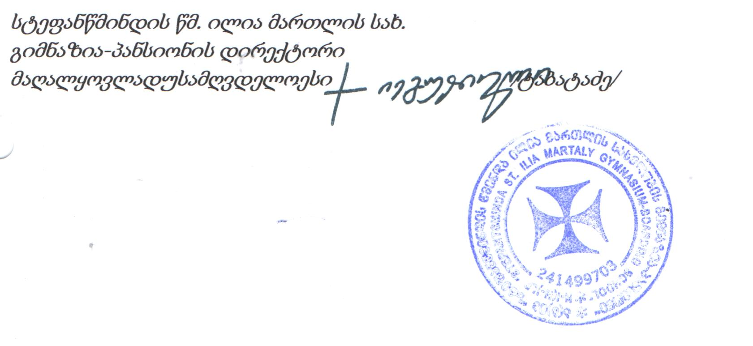

ა(ა)იპ სტეფანწმინდის წმ.ილია მართლის სახ.გახანგრძლივებული დღის ცენტრი
ზოგადი დებულება
გახანგრძლივებული დღის რეჟიმის ცენტრი წარმოადგენს საგაკვეთილო პროცესის შემდგომ
პერიოდში მოსწავლეებისათვის საგანმანათლებლო-სააღმზრდელო მუშაობის ,თავისუფალი
დროის სწორად წარმართვის საშუალებას და არის სასწავლო-შემეცნებითი პროცესის
განუყოფელი ნაწილი.
საკუთარ საქმიანობას ცენტრი ახორციელებს ეროვნული სასწავლო გეგმით
გათვალისწინებული მოთხოვნების და სასკოლო სასწავლო გეგმით განსაზღვრული
პრინციპების შესაბამისად.
ცენტრი სთავაზობს მოსწავლეებს სათანადო დასვენების და სწავლის საშუალებას,
რაციონალურ კვებას,სწორად შემუშავებულ რეჟიმს და უსაფრთხო გარემოს. ცენტრი
უზრუნველყოფს მოსწავლეთა ჯეროვან დასვენებას ძირითადი გაკვეთილების
შემდგომ,განტვირთვას სასწავლო პროცესისაგან და ჯგუფში დავალებების ერთობლივად
შესრულებას,დამოუკიდებელი მუშაობის უნარ-ჩვევების განვითარებას.

ცენტრის მიზნები
ცენტრის მიზანს წარმოადგენს მოსწავლეებში
• სოციალური უნარებისა და ჯანსაღი ურთიერთობის განვითარება;
• ეთიკის ნორმების სწავლება პრაქტიკული დავალებების გამოყენებით;
• ლოგიკური აზროვნების განვითარება ინტელექტუალურ-შემეცნებითი თამაშების
მეშვეობით;
• ფიზიკური აქტივობებით და სწორი კვებით ჯანსაღი ცხოვრების წესის დამკვიდრება;
• დამოუკიდებელი მუშაობის უნარ-ჩვევების ჩამოყალიბება.
დასახული მიზნების მისაღწევად ცენტრი უზრუნველყოფს:
• სამუშაო დღის რეჟიმის შემუშავებას და დაცვას;
• კვების რაციონის განსაზღვრას;
• სამუშაო გეგმების შედგენას და კონტროლს მის შესრულებაზე;
• მოსწავლეთა, მშობლების და დირექციის ინფორმირებას მოსწავლეთა ქცევის,სწავლისა
და სხვა პრობლემების შესახებ;
• მოსწავლეთა უფლებების და თავისუფლების დაცვას;
• გიმნაზია-პანსიონის შინაგანაწესის შესრულების კონტროლს.
ცენტრის მუშაობის ორგანიზება
გახანგრძლივებული დღის რეჟიმის ცენტრი იქმნება მოსწავლეთა მშობლების/კანონიერი
წარმომადგენლების სურვილით;
ცენტრში მოსწავლეთა ჩარიცხვა/ამორიცხვა ხორციელდება დირექტორის
რეზოლუციით მშობელთა/კანონიერ წარმომადგენელთა განცხადების საფუძველზე.
ცენტრი იხსნება სამივე საფეხურის კლასების მოსწავლეებისათვის;
ცენტრის მუშაობის რეგლამენტი განისაზღვრება ცენტრის ხელმძღვანელის მიერ
დამტკიცებული დღის რეჟიმით.

ცენტრის მუშაობა ორიენტირებულია სამ ძირითად მიმართულებაზე :
1.მოსწავლეთა ფიზიკური აქტივობები /მოძრავი და სპორტული
თამაშობები,გასეირნება.../
2.თვითმომზადება /საშინაო დავალებების მომზადება აღმზრდელ-მასწავლებლის
მეთვალყურეობით;
3.არასასწავლო ღონისძიებები / მონაწილეობა წრეებისა და კლუბების მუშაობაში
,სხვადასხვა სახის ვიქტორინები,თამაშობები,კონცერტები.../.

ცენტრის სტრუქრურა
*ცენტრის მუშაობას წარმართავს ხელმძღვანელი,რომელსაც თანამდებობაზე
ნიშნავს/ათავისუფლებს გიმნაზია-პანსიონის დირექტორი;
*ცენტრის ხელმძღვანელი უშუალოდ ექვემდებარება დირექტორს და საქმიანობას
ახორციელებს მასთან შეთანხმებით;
* აღმზრდელ-მასწავლებლებს,წრის ხელმძღვანელებს ცენტრის ხელმძღვანელის
რეკომენდაციით ნიშნავს/ათავისუფლებს გიმნაზია-პანსიონის დირექტორი.
*აღმზრდელ-მასწავლებელი/წრის ხელმძღვანელი თავის საქმიანობაში ხელმძღვანელობს
დამტკიცებული სამუშაო გეგმით.
*აღმზრდელ-მასწავლებელი/წრის ხელმძღვანელი სტრუქტურულად ექვემდებარება ცენტრის
ხელმძღვანელს.
* ცენტრის ხელმძღვანელი გიმნაზია-პანსიონის ექიმთან ერთად ადგენს მენიუს.
*გიმნაზია-პანსიონის ბუღალტერი ამზადებს მენიუს კალკულაციას და აწარმოებს პროდუქტების დაკვეთას.
*ცენტრის მოსწავლეების სარგებლობაშია გიმნაზია-პანსიონის საკლასო
ოთახები,სასადილო,სპორტული და სააქტო დარბაზები,ბიბლიოთეკა;
*მოსწავლეთა ჯანსაღი და უსაფრთხო გარემოს შექმნაზე ზრუნავს: გიმნაზია-პანსიონის მანდატური,ექთანი,კვების ბლოკის თანამშრომლები,დაცვის სამსახურის წარმომადგენლები,ფსიქოლოგი.
ცენტრის თანამშრომელთა უფლება მოვალეობები გაწერილია სამსახურეობრივ
ინსტრუქციებში.
*ცენტრის თანამშრომელთა თვიური ანაზღაურება განსაზღვრულია ტარიფიცაციით და იდება ყოველწლიურად ხელშეკრულებები.

ცენტრის დოკუმენტაცია
1.ცენტრის დებულება
2.ცენტრის თანამშრომელთა თანამდებობრივი ინსტრუქციები
3.სამუშაო პროგრამა
4.დღის რეჟიმი
5.მშობელთა განცხადებები მოსწავლეთა ცენტრში ჩარიცხვის/ამორიცხვის შესახებ
6.ხელშეკრულებები მშობლებთან/კანონიერ წარმომადგენელთან
7.ცენტრის თანამშრომელთა განცხადებები/პირადი საქმეები/
8.ხელშეკრულებები ცენტრის თანამშრომლებთან
9.ბრძანების ამონაწერი გახანგრძლივებული დღის რეჟიმის ცენტრის შექმნასა და
თანამშრომელთა დანიშვნაზე.
10.ცენტრის აღსაზრდელთა სრული სია
11.მოსწავლეთა სია ჯგუფებისა და წრეების მიხედვით
12.ჯგუფებსა და წრეებში მოსწავლეთა დასწრების აღრიცხვის ჟურნალი
...ცენტრის მომსახურება უფასოა.
...გახანგრძლივებული დღის რეჟიმის ცენტრი მუშაობის პერიოდია ყოველი სასწავლო წლის
1 ოქტომბერი-15 ივნისი.

